

Zentrale Klassenarbeit 2015

Sekundarschule

Mathematik

Schuljahrgang 6

Arbeitszeit: 45 Minuten

Alle Aufgaben sind auf den Arbeitsblättern zu bearbeiten.
Dazu gehören auch eventuell erforderliche Nebenrechnungen, Skizzen oder Ähnliches.

Zugelassene Hilfsmittel sind folgende Zeichengeräte: Lineal, Winkelmesser, Dreieck oder Geodreieck, Zirkel.

Name, Vorname: ________________________________

Klasse: ____________

Aufgabe 1

a) | Ergänze.
  a | b | a + b | $$b ⋅ \text{100}$$
  3,5 | 0,8

b) | Berechne.  $\frac{3}{4} ⋅ \frac{5}{7} =$ ………………………………………………………………………..

c) | Gib eine gebrochene Zahl an, die zwischen $\frac{1}{4}$ und 0,3 liegt.  …………………………………………………………………………………

d) | Aus den Ziffernkarten soll eine vierstellige, durch vier teilbare Zahl gebildet werden. Gib eine solche Zahl an.  ………………………………………… | 2  4  3  5

e) | Eine Radiostation meldet, dass eine Messeveranstaltung rund 2 Millionen Besucher hatte.  Welche der gegebenen Zahlen entspricht der tatsächlichen Besucherzahl? Kreuze an.
  ❑ | ❑ | ❑ | ❑
  1 438 995 | 1 899 792 | 2 500 439 | 2 612 311

f) | (1) Der Winkel β ist ein Stufenwinkel zum Winkel α. Kennzeichne den Winkel β in der Abbildung.  (2) Gib die Größe von Winkel α an.  α = …… | 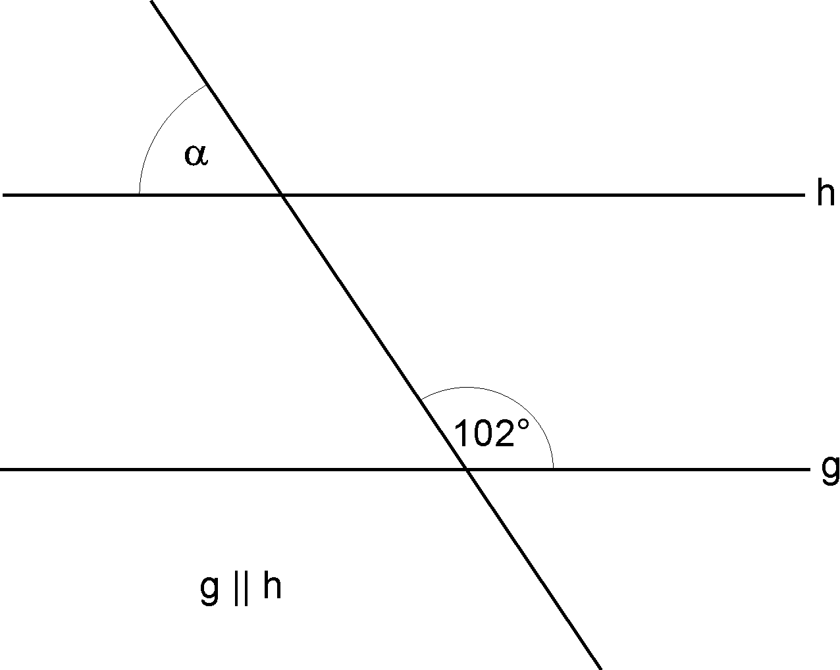  (Abbildung nicht maßstäblich)

g) | Das Produkt zweier Zahlen a und b beträgt 20. Gib eine Möglichkeit für die Zahlen a und b an.
g) | a = …... b = ……

Aufgabe 2

a) | Kira hat für einen Vortrag über Längen, Flächen und Volumen folgende Beispiele aufgeschrieben. Sie hat bei der Zuordnung der Maßeinheiten einen Fehler gemacht.  Korrigiere die falsche Maßeinheit.  (1) Länge eines Blumenkastens: 1 m  (2) Wohnfläche im Kinderzimmer: 18 m³  (3) Wassermenge in einem Pool: 150 m³  (4) Rasenfläche eines Sportplatzes: 300 m²
b) | Justin kann den 1,20 m langen und 60 cm breiten Schreibtisch seiner Tante für sein Zimmer bekommen. Er möchte den Schreibtisch an eine Wand stellen ohne das Zimmer umräumen zu müssen.  Zeichne in die gegebene Abbildung eine Möglichkeit ein, wie er den Schreibtisch stellen kann.
 | 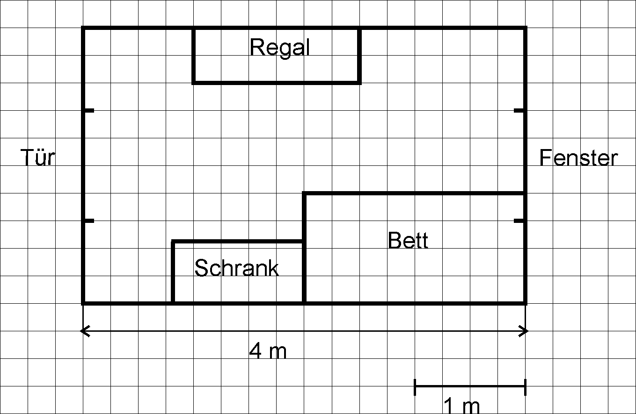
c) | Susi will für ihre kleine Schwester eine Perlenkette basteln. Sie hat einen Beutel mit 208 Perlen gekauft. Vier aufgefädelte Perlen haben eine Länge von 2 cm. Sie verwendet einen Faden von 1 m Länge.  Untersuche, ob alle Perlen auf diesen Faden aufgefädelt werden können. | 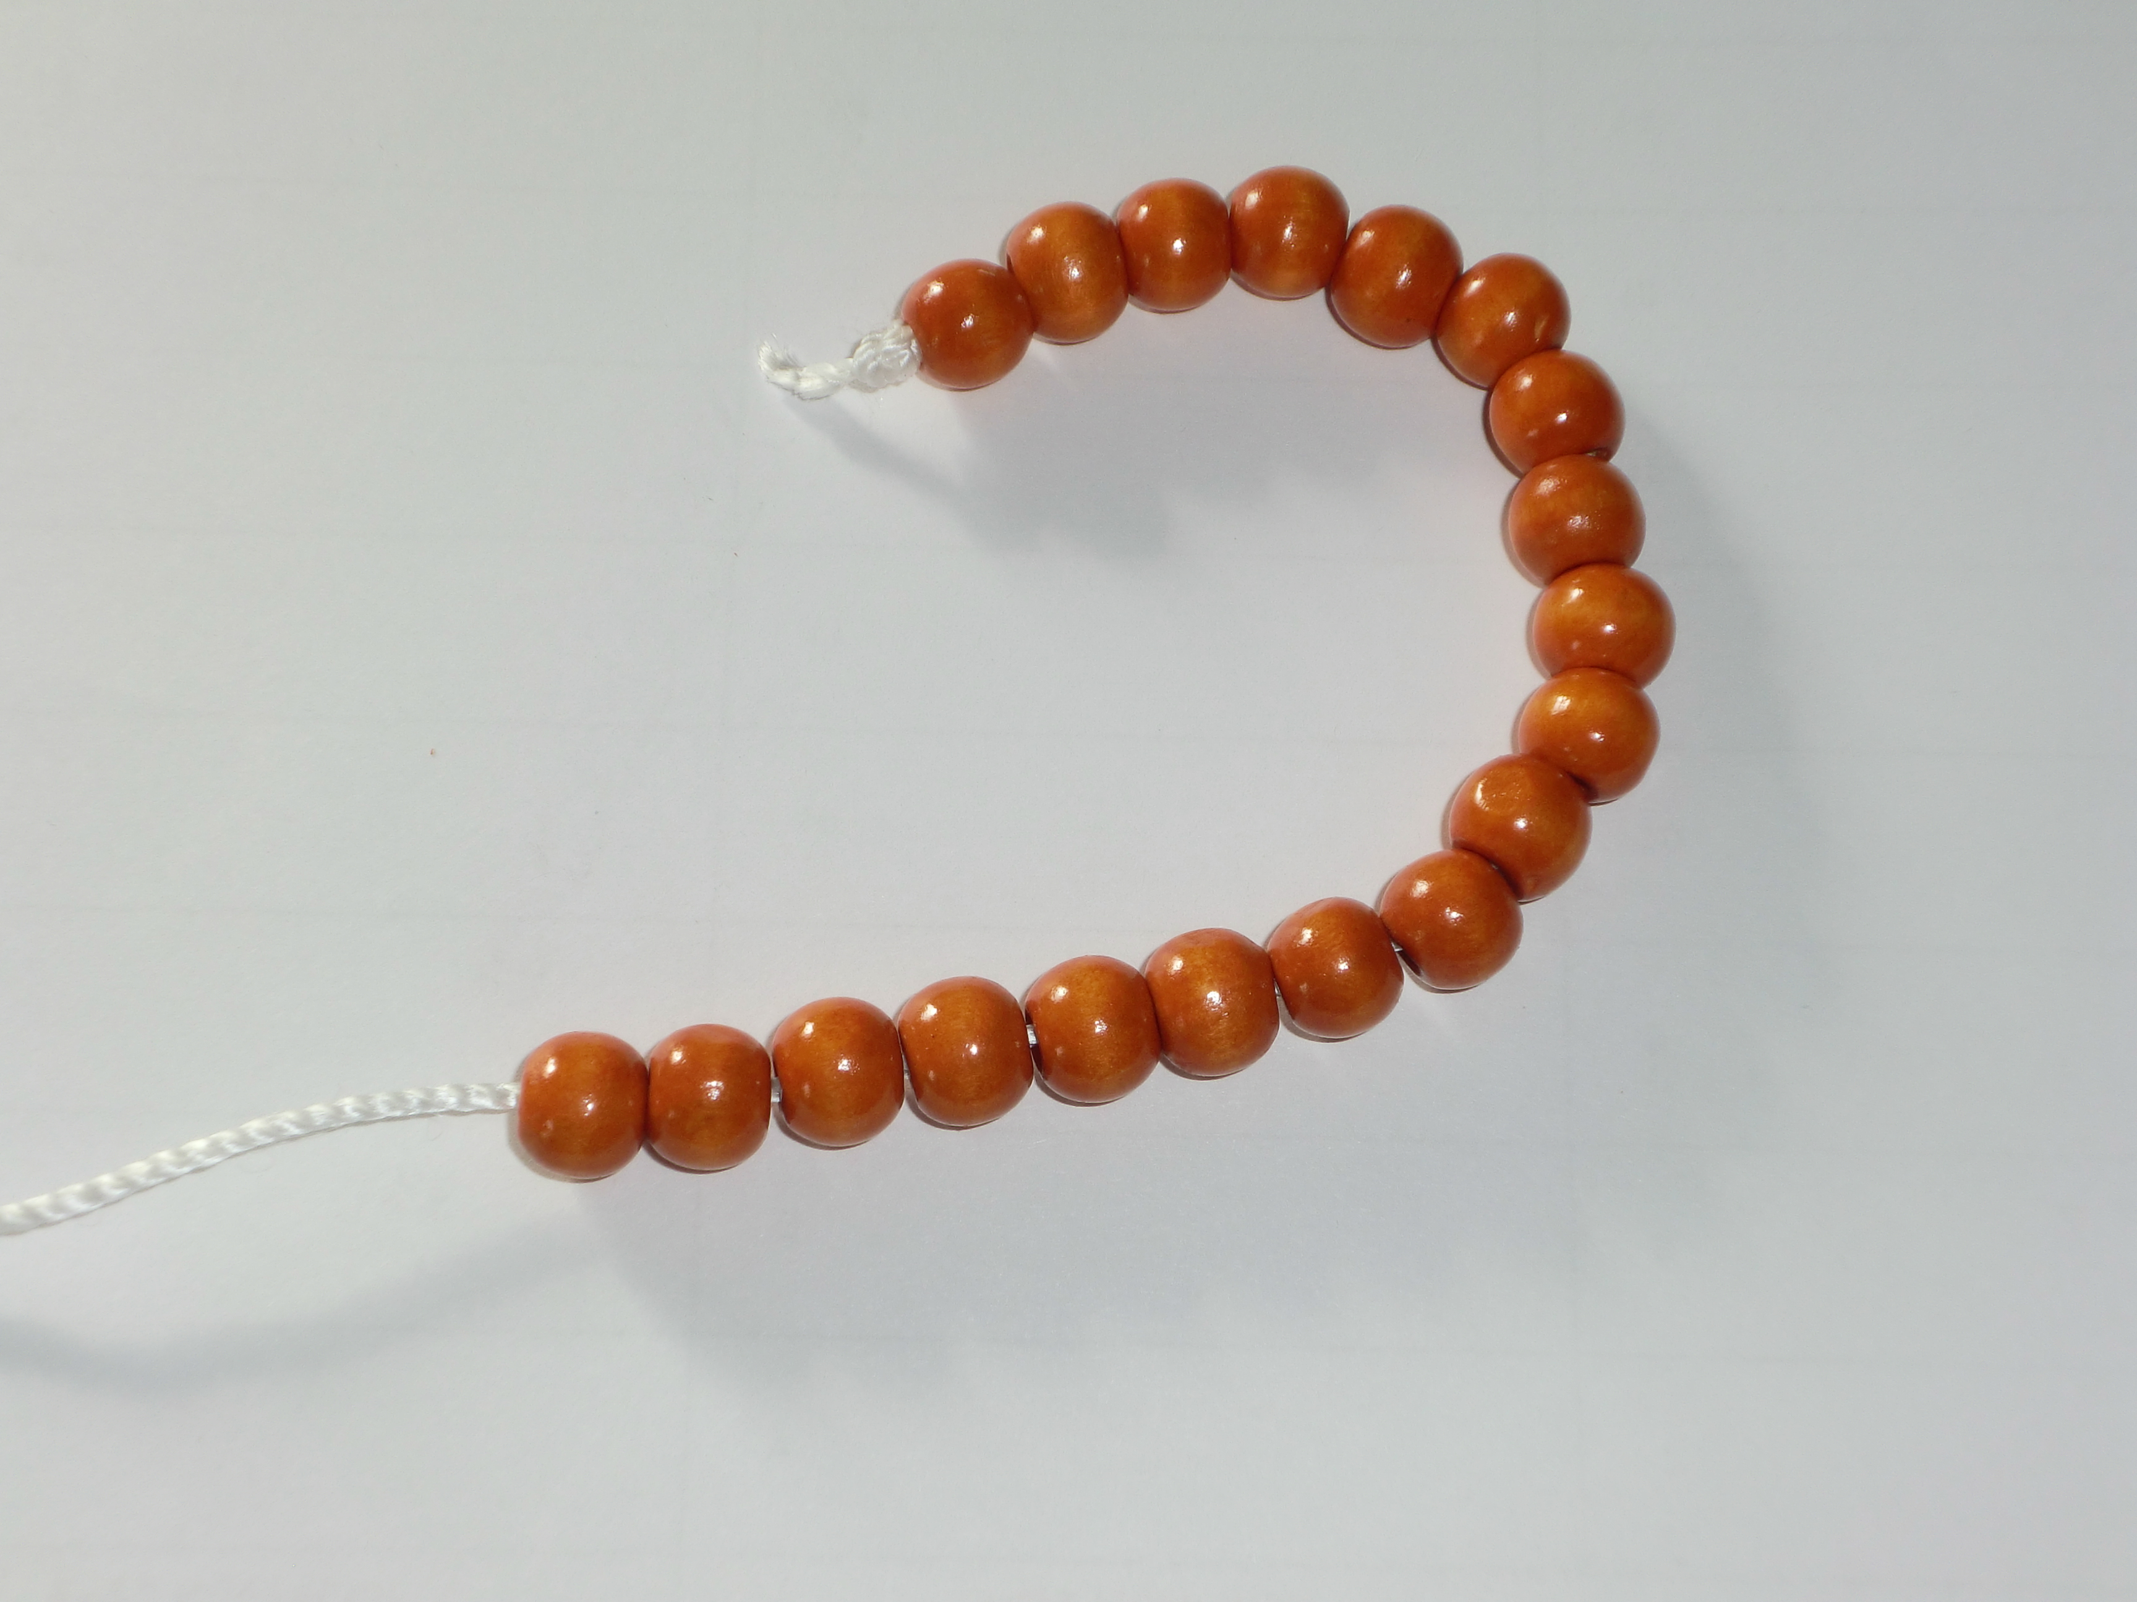
c) | 

Aufgabe 3

Bei der Wahl des Klassensprechers haben die Schülerinnen und Schüler der Klasse 6a den Namen ihres Kandidaten jeweils auf einem Zettel notiert und in der Übersicht zusammengestellt.

Ina | Thomas | Christin | Christin | Thomas
Ina | Thomas | Christin | Thomas | Ina
Thomas | Ina | Thomas | Ina | Christin
Thomas | Christin | Ina | Thomas | Christin
Thomas | Christin | Christin | Thomas | Ina

a) | Vervollständige die Tabelle.
Anzahl
Christin
Ina
Thomas

b) | Stelle das Wahlergebnis der Kandidaten in einem Säulendiagramm dar.
 | 

Aufgabe 4

In einer Woche hat es von Montag bis Freitag täglich geregnet. Die Arbeitsgemeinschaft „Wetterfrosch“ hat für jeden Tag die Niederschlagsmenge gemessen. Durchschnittlich hat es jeden Tag 14 ml pro Quadratmeter geregnet. Der Wert der Niederschlagsmenge für den Freitag ging leider verloren.
Ermittle diesen Wert.

Wochentag | Montag | Dienstag | Mittwoch | Donnerstag | Freitag
Niederschlagsmenge in ml pro Quadratmeter | 17 | 13 | 5 | 24

Aufgabe 5

In der folgenden Tabelle sind Angaben aus dem Jahr 2010 für einige Städte des Landes Sachsen-Anhalt zusammengestellt.
Stadt | Anzahl der Einwohner | Anzahl der Wohngebäude | Anzahl der  Wohnungen | Bodenfläche in Hektar
Dessau-Roßlau | 86 906 | 18 432 | 54 523 | 24 465
Halle (Saale) | 232 963 | 28 272 | 144 879 | 13 502
Magdeburg | 231 525 | 31 615 | 140 503 | 20 099
Stendal | 121 899 | 34 219 | 66 101 | 242 307
Wittenberg | 137 070 | 40 268 | 73 826 | 193 006

a) | In welcher dieser Städte leben die meisten Menschen?  …………………………………………………………………………………
b) | Von welcher dieser Städte ist die Bodenfläche ca. zehnmal so groß wie die Bodenfläche der Stadt Dessau-Roßlau?  …………………………………………………………………………………
c) | Entscheide, ob folgende Aussage wahr ist.  „Wenn eine Stadt die meisten Wohngebäude hat, dann hat diese Stadt auch die meisten Wohnungen.“  Begründe mit Hilfe der gegebenen Tabelle.  …………………………………………………………………………………  …………………………………………………………………………………

Aufgabe 6

In folgendem Diagramm ist die altersmäßige Verteilung der Mitglieder einer Arbeitsgemeinschaft dargestellt.

a) | Ergänze die folgende Tabelle und gib die Anzahl aller Mitglieder der Arbeitsgemeinschaft an.
  Alter der Mitglieder | 9 Jahre | 10 Jahre | 11 Jahre | 12 Jahre
  Anzahl der Mitglieder
 | Anzahl der Mitglieder der Arbeitsgemeinschaft: …………..
b) | Berechne das Durchschnittsalter aller Mitglieder dieser Arbeitsgemeinschaft.  
c) | Die Arbeitsgemeinschaft hat zwei neue Mitglieder bekommen. Beide sind neun Jahre alt.  Kreuze die zutreffende Aussage an.  Das Durchschnittsalter in der Arbeitsgemeinschaft ...   ... wird größer, weil zwei Mitglieder hinzukommen.   ... wird kleiner, weil die Anzahl der jüngsten Mitglieder größer wird.   ... wird kleiner, weil die Anzahl der Mitglieder größer wird.

